Ciencias naturales

¿Cómo voy?

* Represento fuerzas mediante vectores, identifico sentido, dirección, magnitud y efectos de las fuerzas

*********************************************************************************

|  |  |
| --- | --- |
| Dirección |  |
| Sentido |  |
| magnitud |  |

[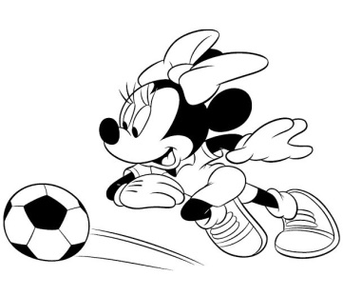](https://www.google.com/url?sa=i&url=https://www.idibujosparacolorear.com/dibujos-de-futbol-disney-para-colorear&psig=AOvVaw0sNfliB5SnnImUlLOuP4vQ&ust=1586501522939000&source=images&cd=vfe&ved=0CAIQjRxqFwoTCMi13PPg2ugCFQAAAAAdAAAAABAP)Vector

[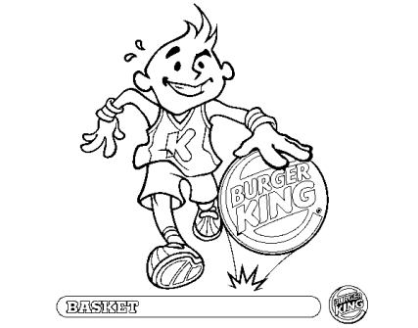](https://www.google.com/url?sa=i&url=http://www.imagui.com/a/juego-de-basquet-para-colorear-TdKb6KExA&psig=AOvVaw32K7m4PO1Fj6LurLGzIvpE&ust=1586501313704000&source=images&cd=vfe&ved=0CAIQjRxqFwoTCMDitqPg2ugCFQAAAAAdAAAAABAN)

|  |  |
| --- | --- |
| Dirección |  |
| Sentido |  |
| magnitud |  |

[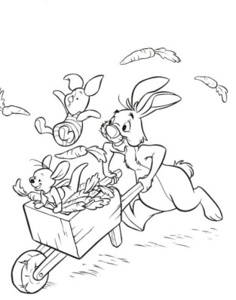](https://www.google.com/url?sa=i&url=https://www.pinterest.ch/pin/580190364469925920/&psig=AOvVaw1hxvhMtC_4PHiNnfIlzqBE&ust=1586501789738000&source=images&cd=vfe&ved=0CAIQjRxqFwoTCIjzhvHh2ugCFQAAAAAdAAAAABAD)

|  |  |
| --- | --- |
| Dirección |  |
| Sentido |  |
| magnitud |  |

